|  |  |  |
| --- | --- | --- |
|  |  |  |

**T.C.**

**CUMHURİYET ÜNİVERSİTESİ**

**MÜHENDİSLİK FAKÜLTESİ**

**BİLGİSAYAR MÜHENDİSLİĞİ BÖLÜMÜ**

|  |  |  |
| --- | --- | --- |
|  | **HASTANE OTOMASYONU**    **Esma ARSLAN**  **LİSANS BİTİRME PROJESİ** |  |

**OCAK-2018**

**SİVAS**

**TEZ BİLDİRİMİ**

Bu tezdeki bütün bilgilerin etik davranış ve akademik kurallar çerçevesinde elde edildiğini ve tez yazım kurallarına uygun olarak hazırlanan bu çalışmada bana ait olmayan her türlü ifade ve bilginin kaynağına eksiksiz atıf yapıldığını bildiririm.

Tarih:06.06.2018

Öğrencinin Adı SOYADI:

İmza:

1

**HASTANE RANDEVU OTOMASYONU**

**Esma ARSLAN**

**Danışman: Araş. Gör. Dr. Emre Ünsal**

# Projenin Özeti

Yazılımın amacı sisteme kayıtlı hastalara online randevu talebi hizmeti sunabilmektir. GUI yazılımı kapsamında amaç; online randevu sistemini kullanacak hasta ve doktor işlemlerinin yapılabilmesi ve işlemler sonucunun raporlarına ulaşılabilmesidir. Herhangi özel hastanenin randevu sisteminin gereksinimlerini karşılayacak düzeyde bir ticari yazılımdır. Ayrıca hastanedeki randevu işlemlerinin dışındaki işlemleri hızlandırmak ve kolaylaştırmaktır. Herhangi bir hastanede personellerin ortak bir veri tabanı üzerinden farklı işlemleri(randevu alma, randevu iptal etme ile ilgili işlemler vs.)takip edebilmelerini sağlamaktır.

**Anahtar Kelimeler:** Veri Tabanı, Otomasyon, Programlama

2

İÇİNDEKİLER

İçindekiler

**2**

Projenin Özeti 3

**3**

İÇİNDEKİLER 4

**4**

SİMGELER VE KISALTMALAR 5

Gereksinim Analizi Dokümanı 5

Proje Adı 5

Projenin Amacı 5

Projenin Kapsamı 5

Projenin Hedefi ve Başarı Kriterleri 5

Projenin Özeti 6

Proje Çalışanları ve Görevleri 6

Sistem Gereksinimleri 6

**Fonksiyonel Olmayan Gereksinimler;** 6

**Fonksiyonel Olmayan Gereksinimler;** 6

Sistem Modelleri 9

İş Paketleri 12

Zaman Planlaması 15

Maliyet planlaması 16

Github Nedir? 16

Neden GitHub? 16

Projeyi GitHub da Paylaşma 16

MATERYAL VE YÖNTEM 21

ARAŞTIRMA SONUÇLARI VE TARTIŞMA 21

SONUÇLAR VE ÖNERİLER 21

*5.1 Sonuçlar* 21

*5.2 Öneriler* 21

Personel girişi formu 22

KAYNAK ARAŞTIRMASI 34

SİMGELER VE KISALTMALAR

**Simgeler**

C# :Visual Studio

**Kısaltmalar**

[MS SQL](https://www.tutorialspoint.com/ms_sql_server/): Microsoft SQL Server

4

# Gereksinim Analizi Dokümanı

## Proje Adı

Hastane Otomasyonu

## Projenin Amacı

GUI yazılımı kapsamında amaç; online randevu sistemini kullanacak hasta ve doktor işlemlerinin yapılabilmesi ve işlemler sonucunun raporlarına ulaşılabilmesidir. Hastane Otomasyonu, herhangi özel hastanenin randevu, hasta işlemleri, personel işlemleri gibi yerine getirebilecek ve gereksinimlerini karşılayacak düzeyde bir ticari yazılımdır. Ayrıca hastanedeki işlemleri hızlandırmak ve kolaylaştırmaktır. Herhangi bir hastanede personel işlemleri, hasta işlemleri, SGK gibi işlemlerin ortak bir veri tabanı üzerinden (randevu Alma, randevu iptal etme, personel ekleme, personel güncelleme, personel silme vs.) takip edebilmelerini sağlamaktır.

## Projenin Kapsamı

Otomasyon, daha iyi randevu işlemleri, personel takip işlemleri, hasta kabul işlemleri, klinik işlemleri gibi hizmetleri sağlayabilmek ve hastanedeki işlemler için gerekli bilgi ve verilerin toplanması, kullanılması ve paylaşılabilmesi, bilgi üretiminin standart yöntemlerle gerçekleştirilmesi, üretilen bilgiden en üst düzeyde yararlanılmasını sağlar.

## Projenin Hedefi ve Başarı Kriterleri

* Hastaların randevu sisteminin kolayca yönetileceği sistem,
* Randevu işlemlerinin hızlı bir şekilde yapılacağı sistem,
* Personel işlemlerinin (ekleme silme güncelleme) kolayca yerine getirebilecek sistem
* Randevu ve personel dışında hasta ekleme silme güncellemenin kolayca yapılacağı sistem
* Klinik ekleme silme güncelleme işlemlerinin kolayca yapılacağı sistem
* Bilgi teknolojileri alanındaki hızlı değişime uyum sağlamak ve mevcut teknolojilerden yararlanmanın yanı sıra teknolojinin gelişimine katkıda bulunacak bir sistem,
* Oluşturmak öncelikli hedeflerimdir.

## Projenin Özeti

Personel kullanıcı adı ve şifresiyle sisteme giriş yapar. Personellere idsi ile yetkilendirme yapıldığı için kendi bölgesinin dışına erişim yapamaz. Örneğin kullanıcı unvan id 1003 değilse yani admin değilse parametrelerin hiç birine giriş yapamaz. SGK tanımlama hizmet tanımlama ve unvan tanımlama işlemlerini yapar ve bu parametrelere ekleme, düzenleme ve silme yapabilir. Ayrıca admin personel işlemlerine de yetkisi vardır personel sorgulama formuna ulaşabilir ya da personel ekleyebilir. Hasta ekleme, silme, randevu verme işlemlerini yalnız klinik danışmanları verebilir diğer işlemlere erişim yapamaz. Doktor ve hemşire ise sadece hastaya randevu verebilir randevuyu iptal edebilir ve hasta muayenesi yapabilmektedir.

## Proje Çalışanları ve Görevleri

Proje lideri, Veri Tabanı Tasarımcısı, Sistem Tasarımcısı, Yazılım Geliştirici: Esma ARSLAN

Program için gerekli olan her şeyden sorumlu, projenin verilen zaman ve görevleriyle disiplinli bir şekilde tamamlamak verilen sürede teslim etmek.

## Sistem Gereksinimleri

### **Fonksiyonel Olmayan Gereksinimler;**

*Kullanılabilirlik:* Hastane Otomasyonu personellerin işlerini hızlandıracak şekilde hızlı erişim menüleri sayesinde kullanım kolaylığına sahip olmalı.

*Güvenirlik:* Hastaların veri tabanında tutulan TC kimlik numarası adı soyadı tel gibi bilgilerinin korunması güvenli şekilde tutulması oldukça önemlidir.

*Performans:* Sistem performansı iyi olmalı. Sistemde veri tabanında normalizasyon yapılarak veri tabanı yükü azaltılarak performans arttırılabilir şekilde hazırlanmalıdır.

### **Fonksiyonel Olmayan Gereksinimler;**

*Personel:* Personel unvanına göre verilen yetkilere göre yapılacak işlemleri sisteme, kapasiteye uygun ve anormallik olmayacak şekilde kaydeder. Personeller yetkilerinin dışında işlem yapmak istediklerinde uyarı mesajı alırlar.

*Mali sistemin gelirleri:* Hastaların girişi yapıldıktan sonra aldıkları hizmetlerin belirtilen karşılığı ücret olarak yansımakta ücretler sistem gelirleri olarak kaydedilir.

**Tablo 1:**

|  |  |
| --- | --- |
| Fonksiyon İsmi: | Personel Giriş |
| Fonksiyon Girdileri: | Kullanıcı adı, şifre |
| Fonksiyon Çıktıları: | Sisteme giriş |
| Açıklama: | Kullanıcı Giriş Fonksiyonu. Sisteme bağlanabilmek için tüm personeller kendilerine ait olan kullanıcı adı ve şifre bilgilerini girerek VTYS üzerinden kişiye ait yetki ve bilgiler ilgili sistem modülüne erişmesini sağlar. |

**Tablo 2:**

|  |  |
| --- | --- |
| Fonksiyon İsmi: | Hasta Kayıt |
| Fonksiyon Girdileri: | Unvan id si 1002 danışman kullanıcı girişi |
| Fonksiyon Çıktıları: | Hasta kayıt formu |
| Açıklama: | Unvan id si 1002 danışman ise hasta kayıt formu açabilir onun dışındaki unvanlar bu bölüme giriş yapamaz. |

Tablo 3:

|  |  |
| --- | --- |
| Fonksiyon İsmi: | Parametreler |
| Fonksiyon Girdileri: | Unvan id si 1003 admin kullanıcı girişi |
| Fonksiyon Çıktıları: | Klinik Tanımlama, Sosyal Güvenlik Kurumu Tanımlama, Hizmet Tanımlama, Unvan Tanımlama |
| Açıklama: | Yetkili personel yalnız bu bölüme fonksiyonlarını kullanabilir. Klinik tanımlama, SGK tanımlama, hizmet tanımlama ve unvan tanımlama işlemlerini yapar. Ayrıca admin bu parametrelere ekleme, düzenleme ve silme yapabilir. |

**Tablo 4:**

|  |  |
| --- | --- |
| Fonksiyon İsmi: | Personel |
| Fonksiyon Girdileri: | Unvan id si 1003 admin kullanıcı girişi |
| Fonksiyon Çıktıları: | Personel İşlemleri |
| Açıklama: | Personel sorgulama ekranı sayesinde personel, ekleme, güncelleme ve silme yapabilir. |

**Tablo 5:**

|  |  |
| --- | --- |
| Fonksiyon İsmi: | Muayene |
| Fonksiyon Girdileri: | Unvan id si 1 doktor kullanıcı girişi |
| Fonksiyon Çıktıları: | Muayene Listesi |
| Açıklama: | Unvan id si 1 doktor kullanıcı girişi hastaya randevu verdikten sonra muayene listesine düşen hastalar için tetkikler yapar. |

**Tablo 6:**

|  |  |
| --- | --- |
| Fonksiyon İsmi: | Hasta Kabul |
| Fonksiyon Girdileri: | Unvan id si 1, 2, 1002 doktor, hemşire, danışman kullanıcı girişi |
| Fonksiyon Çıktıları: | Hasta Kayıt Sorgulama formu |
| Açıklama: | Unvan id si 1, 2, 1002 doktor, hemşire, danışman kullanıcı girişi bu forma ulaşabilir yalnız doktor ve hemşire hasta kayıt edemez hasta silemez yalnız hastaya randevu verebilir ve randevu iptal edebilir. Danışman ise hasta ekle hasta kabul ile randevu verebilir randevu iptali yapabilir ve hasta silebilir. |

## Sistem Modelleri

Sistem Aktörleri: Personeller

Senaryolar;

Senaryo1: Giriş Yap, Randevu Ver, Muayene

Senaryo2: Giriş Yap, Hasta Ekle, Randevu Ver, Hasta Sil,, Personel Ekle, Personel Güncelle, Personel Sil

Senaryo3: Giriş Yap, Klinik Ekle, Klinik Sil, Klinik Güncelle, Sosyal Güvenlik Kurumu Ekle, Sosyal Güvenlik Kurumu Sil, Sosyal Güvenlik Kurumu Güncelle, Hizmet Ekle, Hizmet Sil, Hizmet Güncelle, Unvan Ekle, Unvan Sil, Unvan, Güncelle

#### Aktörler

Tablo 7:

|  |  |
| --- | --- |
| Aktör | Tanım |
| Personeller | * Yetkili personel tarafınca hasta sisteme kaydedilir. * Hastaya talebi ile istekleri doğrultusunda yetkili personel tarafınca randevu verilir. * Hastanın bilgileri muayene edecek doktorun listesinde görünür doktorda ona göre işlem yapar. * Admin parametreler bölümüne gerektiğinde ekleme, düzenleme ve silme yapabilir.   . |

#### Olaylar

Tablo 8: Olaylar Listesi1

|  |
| --- |
| Olaylar Listesi: |
| 1. Yetkili personel tarafınca sisteme kullanıcı adı ve şifreyle giriş yapar. |
| 1. Personel danışman ise hastayı ekler. |
| 1. Danışman hastaya randevu verir. |
| 1. Danışman hasta isteği üzerine randevuyu iptal eder. |

Tablo 9: Olaylar Listesi2

|  |
| --- |
| Olaylar Listesi: |
| 1. Yetkili personel kullanıcı adı ve şifre ile giriş yapar |
| 2. Personel doktor ya da hemşire ise hastaya sadece randevu verir. |
| 3. Doktor kendine ait hastaların listesini görebilir. |
| 4. Doktor hasta listesiyle muayeneye başlayabilir. |

Tablo 10: Olaylar Listesi3

|  |
| --- |
| Olaylar Listesi: |
| 1. Yetkili personel kullanıcı adı ve şifre ile giriş yapar. |
| 2. Personel admin ise Parametreler bölümünden Klinik Ekle, Klinik Sil, Klinik Güncelle işlemlerini yapar. |
| 3. Admin Parametreler bölümünden Sosyal Güvenlik Kurumu Ekle, Sosyal Güvenlik Kurumu Sil, Sosyal Güvenlik Kurumu Güncelleme işlemlerini yapar. |
| 4. Admin Parametreler bölümünden Hizmet Ekle, Hizmet Sil, Hizmet Güncelleme işlemlerini yapar. |
| 5. Admin Parametreler bölümünde Hizmet Ekle, Hizmet Sil, Hizmet Güncelle işlemlerini yapar. |
| 6. Admin Parametreler bölümünde Unvan Ekle, Unvan Sil, Unvan, Güncelle işlemlerini yapar. |

#### Senaryolar

**Tablo 8:**

|  |  |
| --- | --- |
| **Senaryo Adı:** | **Giriş Yap** |
| **Katılımcı Aktör Örneği:** | Esma Arslan: Doktor |
| **Olay Akışı:** | 1- Esma sisteme kullanıcı adı ve şifresiyle giriş yapar. |

**Tablo 9:**

|  |  |
| --- | --- |
| **Senaryo Adı:** | **Randevu Ver** |
| **Katılımcı Aktör Örneği:** | Esma Arslan: Doktor |
| **Olay Akışı:** | 1**-** Personel hastaya sadece randevu verir. |

**Tablo 10:**

|  |  |
| --- | --- |
| **Senaryo Adı:** | **Muayene** |
| **Katılımcı Aktör Örneği:** | Esma Arslan: Doktor |
| **Olay Akışı:** | 1.Doktor kendine ait hastaların listesini görebilir. |
|  | 2.Doktor hasta listesiyle muayeneye başlayabilir. |

**Tablo 11:**

|  |  |
| --- | --- |
| **Senaryo Adı:** | **Giriş Yap** |
| **Katılımcı Aktör Örneği:** | Sefa Çelik: Danışman |
| **Olay Akışı:** | 1- Sefa sisteme kullanıcı adı ve şifresiyle giriş yapar. |

**Tablo 12:**

|  |  |
| --- | --- |
| **Senaryo Adı:** | **Hasta Ekle** |
| **Katılımcı Aktör Örneği:** | Sefa Çelik: Danışman |
| **Olay Akışı:** | 1. Danışman hastayı ekler. |

**Tablo 13:**

|  |  |
| --- | --- |
| **Senaryo Adı:** | **Randevu Ver** |
| **Katılımcı Aktör Örneği:** | Sefa Çelik: Danışman |
| **Olay Akışı:** | 1-Personel hastaya sadece randevu verir. |

**Tablo 14:**

|  |  |
| --- | --- |
| **Senaryo Adı:** | **Hasta Sil** |
| **Katılımcı Aktör Örneği:** | Sefa Çelik: Danışman |
| **Olay Akışı:** | 1. Danışman hasta silebilir. |

**Tablo 15:**

|  |  |
| --- | --- |
| **Senaryo Adı:** | **Personel İşlemleri** |
| **Katılımcı Aktör Örneği:** | Sefa Çelik: Danışman |
| **Olay Akışı:** | 1. Danışman personel ekler.  2. Danışman personel siler.  3. Danışman personel günceller. |

**Tablo 16:**

|  |  |
| --- | --- |
| **Senaryo Adı:** | **Giriş Yap** |
| **Katılımcı Aktör Örneği:** | İlayda Arslan: Admin |
| **Olay Akışı:** | 1- İlayda sisteme kullanıcı adı ve şifresiyle giriş yapar. |

**Tablo 17:**

|  |  |
| --- | --- |
| **Senaryo Adı:** | **Parametreler** |
| **Katılımcı Aktör Örneği:** | İlayda Arslan: Admin |
| **Olay Akışı:** | 1- Admin Parametreler bölümünden Klinik Ekle, Klinik Sil, Klinik Güncelle işlemlerini yapar. |
|  | 2- Admin Parametreler bölümünden Sosyal Güvenlik Kurumu Ekle, Sosyal Güvenlik Kurumu Sil, Sosyal Güvenlik Kurumu Güncelleme işlemlerini yapar. |
|  | 3-Admin Parametreler bölümünden Hizmet Ekle, Hizmet Sil, Hizmet Güncelleme işlemlerini yapar. |
|  | 4- Admin Parametreler bölümünde Unvan Ekle, Unvan Sil, Unvan, Güncelle işlemlerini yapar. |

## İş Paketleri

|  |  |
| --- | --- |
| İş Paketi Adı: | Çalışma alanı ve proje belirleme |
| Başlama Tarihi: | 10.10.2017 |
| Bitiş Tarihi: | 15.10.2017 |
| İş Paketinde Çalışacak Kişiler: | Esma Arslan |
| İş Paketi Açıklaması: | Projenin belirlenen aralığında uygun projeyi belirlemek |

|  |  |
| --- | --- |
| İş Paketi Adı: | Literatür Çalışması |
| Başlama Tarihi: | 10.11.2017 |
| Bitiş Tarihi: | 15.11.2017 |
| İş Paketinde Çalışacak Kişiler: | Esma Arslan |
| İş Paketi Açıklaması: | Projenin belirlenen aralığında literatür çalışmalarını incelemek. |

|  |  |
| --- | --- |
| İş Paketi Adı: | Kavramsal Model Oluşturma |
| Başlama Tarihi: | 17.11.2017 |
| Bitiş Tarihi: | 20.11.2017 |
| İş Paketinde Çalışacak Kişiler: | Esma Arslan |
| İş Paketi Açıklaması: | Projenin belirlenen aralığında gereksinim analiziyle birlikte kavramsal model oluşturmak. |

|  |  |
| --- | --- |
| İş Paketi Adı: | Mantıksal Model Oluşturma |
| Başlama Tarihi: | 01.12.2017 |
| Bitiş Tarihi: | 10.12.2017 |
| İş Paketinde Çalışacak Kişiler: | Esma Arslan |
| İş Paketi Açıklaması: | Proje süresi göz önüne alınarak mantıksal model oluşturmak. |

|  |  |
| --- | --- |
| İş Paketi Adı: | Fiziksel Model Oluşturma |
| Başlama Tarihi: | 15.12.2017 |
| Bitiş Tarihi: | 20.12.2017 |
| İş Paketinde Çalışacak Kişiler: | Esma Arslan |
| İş Paketi Açıklaması: | Proje süresi göz önüne alınarak fiziksel kısımda artık bilgisayara yansıtabilmek için gerekli kodlama arayüz yapımı gibi işlemlerin gerçekleştirim aşamasında program sürümlerini yenileme ihtiyaç olan program belirleme ve gerekli veri tabanı dizaynını gözden geçirme işlemleri yapılmıştır. |

|  |  |
| --- | --- |
| İş Paketi Adı: | Ara Değerlendirme (Sunum) |
| Başlama Tarihi: | 10.01.2018 |
| Bitiş Tarihi: | 22.01.2018 |
| İş Paketinde Çalışacak Kişiler: | Esma Arslan |
| İş Paketi Açıklaması: | Proje süresi göz önüne alınarak gerekli proje dokümanlarını doldurma işlemleri yapılmıştır. |

|  |  |
| --- | --- |
| İş Paketi Adı: | Veri Tabanını Oluşturma |
| Başlama Tarihi: | 10.02.2018 |
| Bitiş Tarihi: | 22.02.2018 |
| İş Paketinde Çalışacak Kişiler: | Esma Arslan |
| İş Paketi Açıklaması: | Projede kullanılacak veri tabanı bağlantıları yapılmıştır. |

|  |  |
| --- | --- |
| İş Paketi Adı: | Veri Tabanı Bağlantı Değişiklikleri |
| Başlama Tarihi: | 01.03.2018 |
| Bitiş Tarihi: | 15.03.2018 |
| İş Paketinde Çalışacak Kişiler: | Esma Arslan |
| İş Paketi Açıklaması: | Projede veri tabanı kullanırken uyumsuzluklardan dolayı değişiklikler yapılmıştır. |

|  |  |
| --- | --- |
| İş Paketi Adı: | Ara Yüz Oluşturma |
| Başlama Tarihi: | 01.04.2018 |
| Bitiş Tarihi: | 19.04.2018 |
| İş Paketinde Çalışacak Kişiler: | Esma Arslan |
| İş Paketi Açıklaması: | Proje ara yüzü yapılma aşamasında # Form düzenlemeleri ile sağlanmıştır. |

|  |  |
| --- | --- |
| İş Paketi Adı: | Kodlama |
| Başlama Tarihi: | 20.04.2018 |
| Bitiş Tarihi: | 31.05.2018 |
| İş Paketinde Çalışacak Kişiler: | Esma Arslan |
| İş Paketi Açıklaması: | Proje ara yüzünden sonra ara yüzler sayesinde istenilen veri ile kodlama yapılmıştır. |

|  |  |
| --- | --- |
| İş Paketi Adı: | Rapor Hazırlama |
| Başlama Tarihi: | 01.06.2018 |
| Bitiş Tarihi: | 05.06.2018 |
| İş Paketinde Çalışacak Kişiler: | Esma Arslan |
| İş Paketi Açıklaması: | Proje dokümanları hazırlanmıştır. Biten projeden resimler bilgiler ve veriler toplanmış ve dokümana eklenmiştir. |

## Zaman Planlaması

Proje Kapsamında tanımlanan iş paketleri ve malzemelerin temini gibi sürelerin zaman çizelgesi üzerinde tanımlanarak projeye ait zaman planlaması yapılmalıdır. Bu kısımda Gantt Chart gibi uygulamalar kullanılabilir.

|  |  |  |  |  |  |  |  |  |  |
| --- | --- | --- | --- | --- | --- | --- | --- | --- | --- |
|  | Eki | Kas | Ara | Oca | Şub | Mar | Nis | May | Haz |
| Çalışma alanı ve proje belirleme |  |  |  |  |  |  |  |  |  |
| Literatür Çalışması |  |  |  |  |  |  |  |  |  |
| Kavramsal Model Oluşturma |  |  |  |  |  |  |  |  |  |
| Mantıksal Model Oluşturma |  |  |  |  |  |  |  |  |  |
| Fiziksel Model Oluşturma |  |  |  |  |  |  |  |  |  |
| Ara Değerlendirme (Sunum) |  |  |  |  |  |  |  |  |  |
| Veri tabanını Oluşturma |  |  |  |  |  |  |  |  |  |
| Veri tabanında Değişiklikler |  |  |  |  |  |  |  |  |  |
| Ara Yüz Oluşturma |  |  |  |  |  |  |  |  |  |
| Kodlama |  |  |  |  |  |  |  |  |  |
| Rapor Hazırlama |  |  |  |  |  |  |  |  |  |

Resim 1 Gant Chart

## Maliyet planlaması

Projede ihtiyaç duyulacak donanım sql programı kurulması ve yazılımların temini kodlama yapan yazılımcı maliyeti ve bakımı için maliyet hesaplaması için zaman gereklidir. Maliyetler proje bitmeden belirlenememektedir.

## Github Nedir?

Git ile Github aynı değildir. Git bir versiyon kontrol sistemidir, Oysa Github versiyon kontrol sistemleri için uzak bir depodur (repository).Yani yaptığımız projeyi yada dosyayı internet üzerinden başkalarıyla paylaşılabilen ortamdır.

## Neden GitHub?

* Çoğu popüler projeler Github üzerinde depolanmaktadır. (jQuery, reddit, Sparkle, curl, Ruby on Rails, node.js, ClickToFlash, Erlang/OTP, CakePHP, Redis vs)
* Çoğu bilinen markalar Github ‘ı tercih etmektedir. (Facebook, Twitter, Microsoft, Mozilla, RedHat vs)
* Hızlıdır & Güvenlidir.
* Ücretsiz planı vardır. (Sadece herkeze açık depo oluşturulabilir.)
* Kapsamlı raporları vardır. (Projeye dahil kullanıcıların yaptıkları tüm değişiklikler satır satır web arayüzünden kontrol edilebilir.)
* E-posta rapolamaları vardır. (Yapılan değişiklikler anlık olarak e posta adresinize gönderilir.)

## Projeyi GitHub da Paylaşma

Githuba ilk önce üye olmamız gerekmektedir.[**https://github.com**](https://github.com) adresinden yeni bir üyelik açıyoruz daha sonra git hubda yeni bir repository açıyoruz depo anlamındada kullanabiliriz.depo ismini yazıyoruz description etikettir içeriğini belirtiyoruz create repostory dedikten sonra depomuz oluşturulmuştur.Bizim karşımıza terminal yoluyla nasıl projemizi atacağımızı gösteren kısım geliyor. Projemizi atmamız için terminal yolunu seçmeliyiz fakat windowsun kendi terminalinde bazı sorunlarla karşılaşacağımız için windowsun kendi yaptığı Terminal programını kullanmamız gerekir. [**https://desktop.github.com/**](https://desktop.github.com/) adresinden terminali bilgisayarımıza uygun olanıyla yüklüyoruz. Kurulumu gerçekleştirdikten sonra proje dosyamıza ve sağ tıklıyoruz ve Git Bash Here kısmını tıklıyoruz

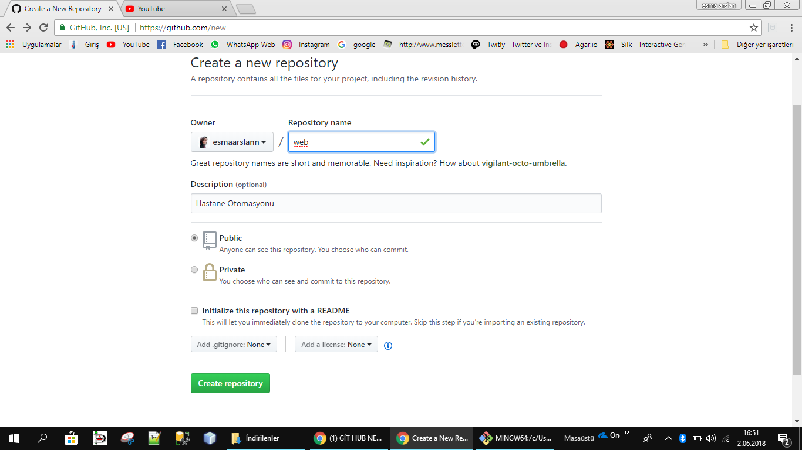Git**hub’ta ilk depomuzu(repository) oluşturuyoruz.**

Yeni depomuzu oluşturduktan sonra, Depomuzun linkini alıp, Kendi bilgisayarımızda klonluyoruz. Benim depo link’im [**https://github.com/esmaarslann/web.git**](https://github.com/esmaarslann/web.git)

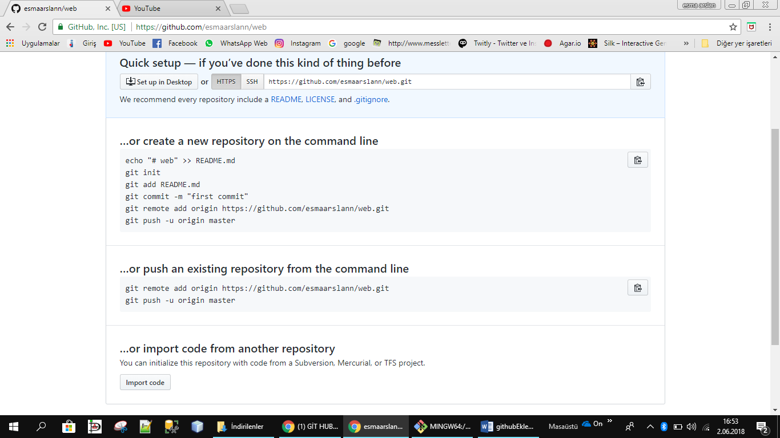

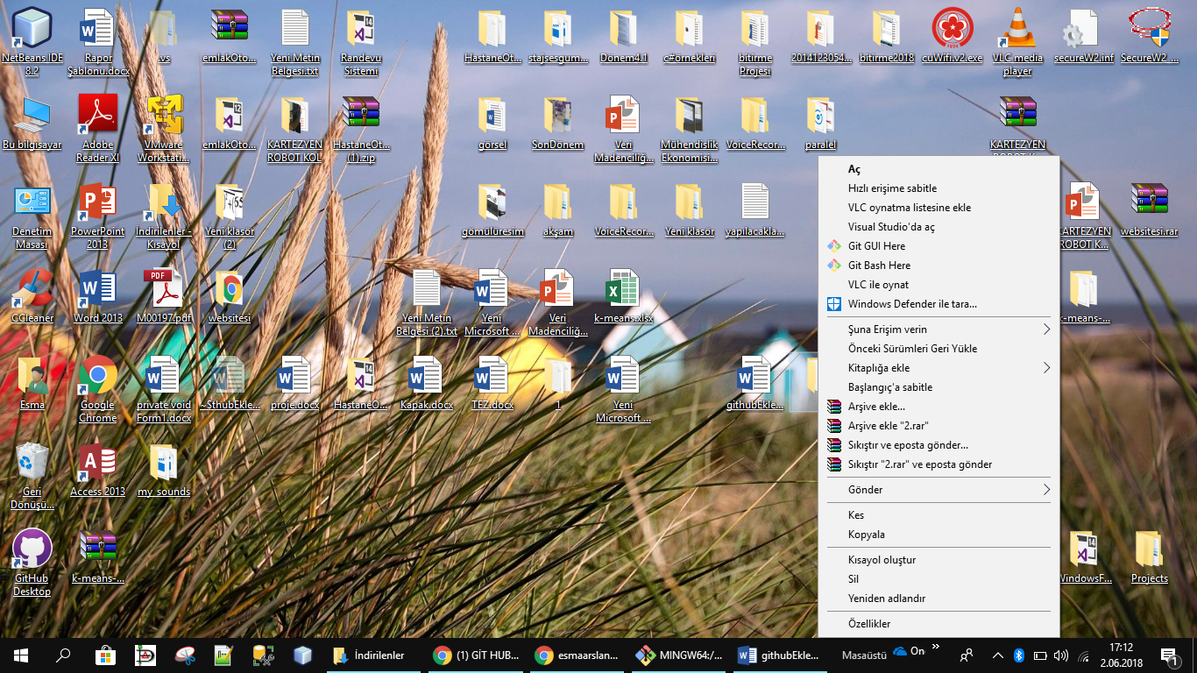

git init ile dosyayı github dosyasına çeviriyoruz.

Dosyanın içindeki dosyaların tümünü yüklemesi için git add . komutunu yazıyoruz.

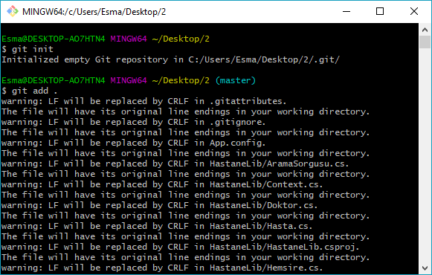

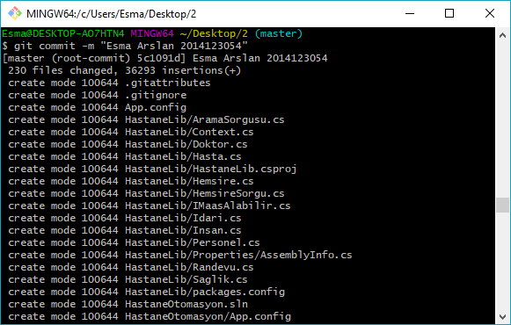Daha sonra git commit “first commit” yolayan kişiyi belirtiyor.

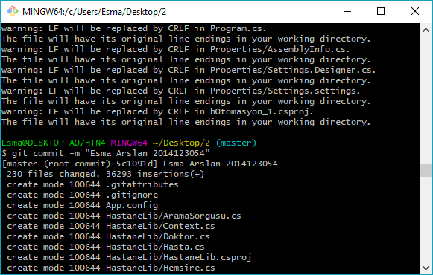Seçilen dosyaları gösteriyor. Komuttan sonra dosya yüklemeleri gerçekleştiriliyor.

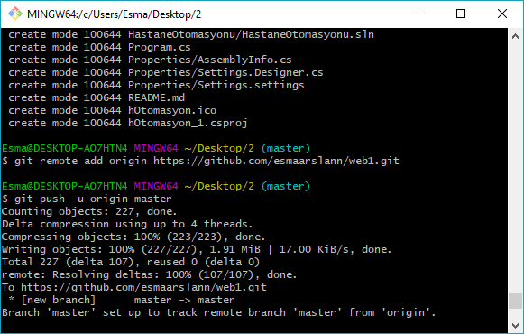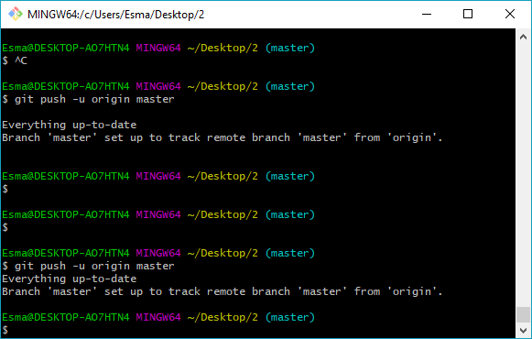Git remote add origin [**https://github.com/esmaarslann/web.git**](https://github.com/esmaarslann/web.git) ile gödereceğimiz adrese (depoya) projeyi yolluyoruz .Benim Web sitesinde git hub hesabım açık olduğu için işlem gerçekleştirildi.Eğere açık değilse bizden kullanıcı adı ve parola istiyor onlarıda girdikten sonra işlem gerçekleştiriliyor. İşlem tamamlandı. Yüklediğim dosyanın github hesabı [**https://github.com/esmaarslann/web1**](https://github.com/esmaarslann/web1)

# MATERYAL VE YÖNTEM

Sql Server Management Studio 2017 programında veri tabanı oluşturarak daha sonra Visual Studio da kodlama yaparak veri tabanından den verileri çekip projeyi tamamlama.

# ARAŞTIRMA SONUÇLARI VE TARTIŞMA

Araştırmalarım sonucu programlama bilgimin otomasyonda iyi olması gerektiğidir. Veri tabanından veri çekerek programlama bilgisi arttırılmış olacaktır.

# SONUÇLAR VE ÖNERİLER

## 5.1 Sonuçlar

Personel kullanıcı adı ve şifresiyle sisteme giriş yapar. Personellere idsi ile yetkilendirme yapıldığı için kendi bölgesinin dışına erişim yapamaz. Örneğin kullanıcı unvan id 1003 değilse yani admin değilse parametrelerin hiç birine giriş yapamaz. SGK tanımlama hizmet tanımlama ve unvan tanımlama işlemlerini yapar ve bu parametrelere ekleme, düzenleme ve silme yapabilir. Ayrıca admin personel işlemlerine de yetkisi vardır personel soğulama formuna ulaşabilir ya da personel ekleyebilir. Hasta ekleme, silme, randevu verme işlemlerini yalnız klinik danışmanları verebilir diğer işlemlere erişim yapamaz. Doktor ve hemşire ise sadece hastaya randevu verebilir randevuyu iptal edebilir ve hasta muayenesi yapabilmektedir.

## 5.2 Öneriler

Daha özgün ve geliştirilmiş proje tasarlama

## Personel girişi formu

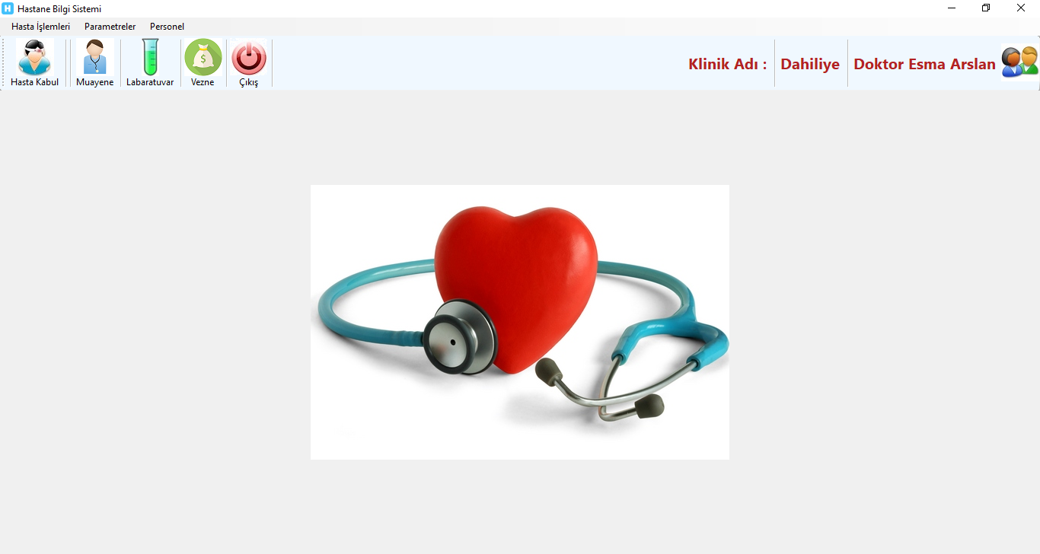Doktor veya Hemşire Girişi ile Anasayfa

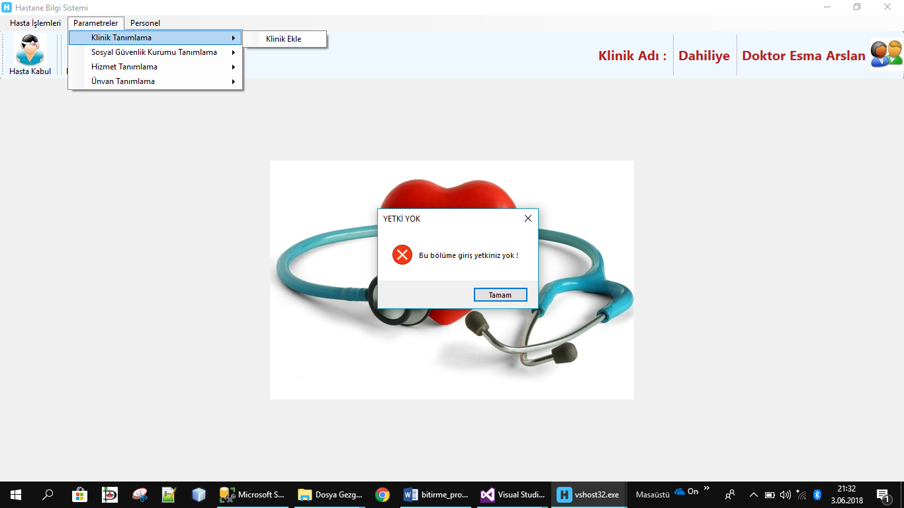Doktor veya Hemşire Hasta Kabul yani randevu verme, randevu iptal etme ve muayene listesini görebilir onların dışında dışında yetkili değildir.Doktor ayrıca muayene listesinide görebilir.

Hasta Kabul butonu ile hasta sorgulama ekranı gelmektedir.Burada doktor hasta ekleme silme işlemlerine yine yetkisi yoktur fakat randevu verebilir yada randevu iptal edebilir.

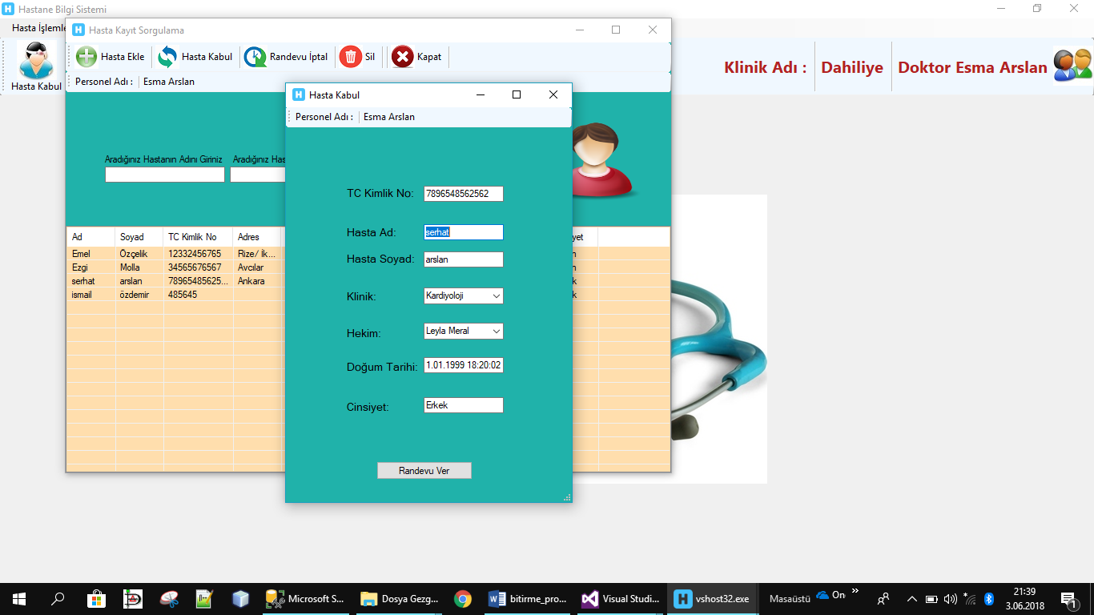

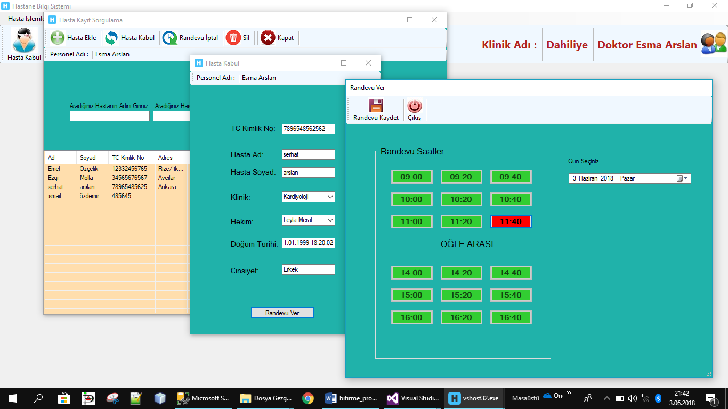

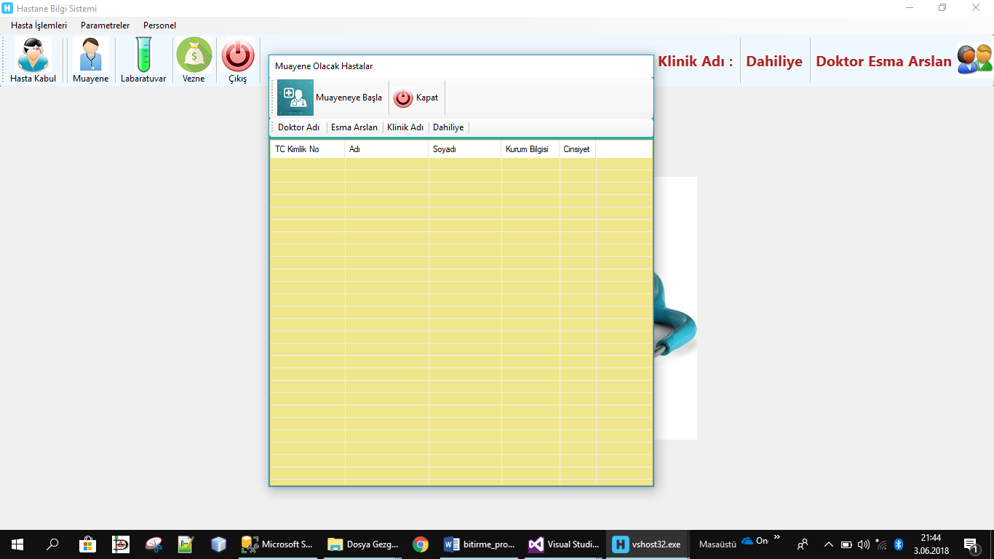Doktor alınan randevulara göre ve hasta kabullerine göre muyene listesini görebilir.

Danışma girişi

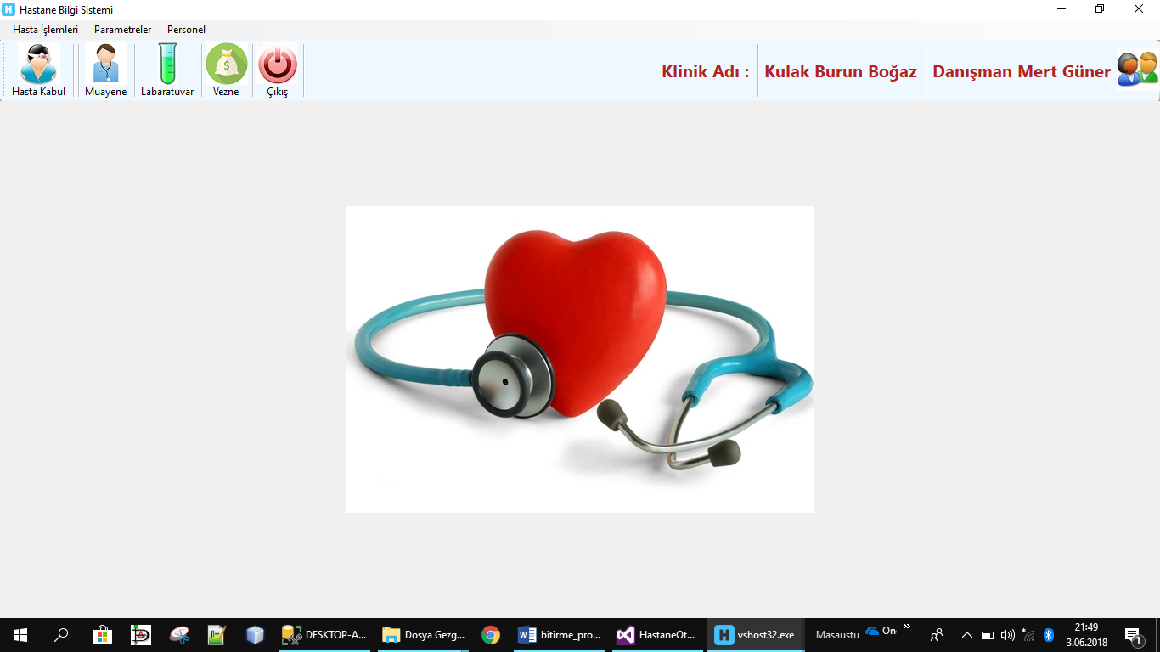

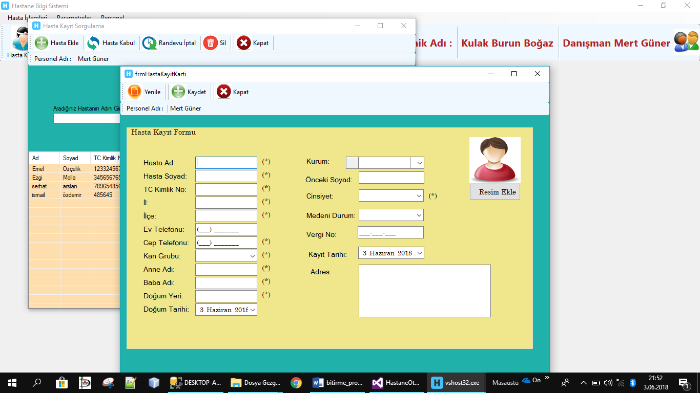Danışman hasta ekleyebilir.

Danışman hastaya yine randevu verebilir yada iptalini gerçekleştirebilir aynı zamanda seçilen hastayı silme yetkiside vardır.

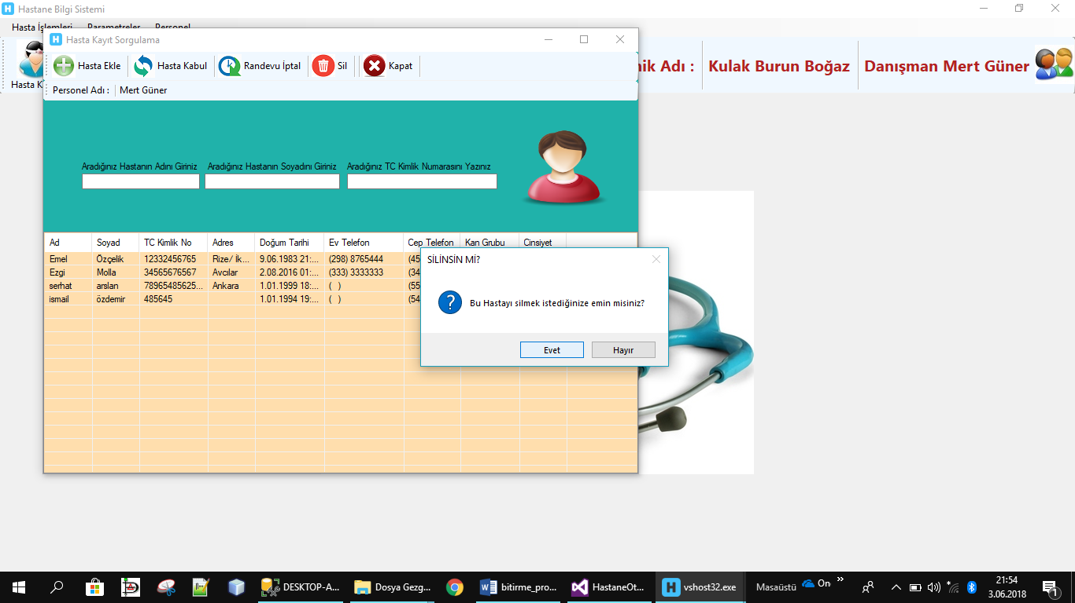

Danışmanın muayene listesine yetkisi yoktur. Aynı zamanda parametrelerede yekisi olmadığı gibi personel işlemlerine de yetki verilmemiştir.

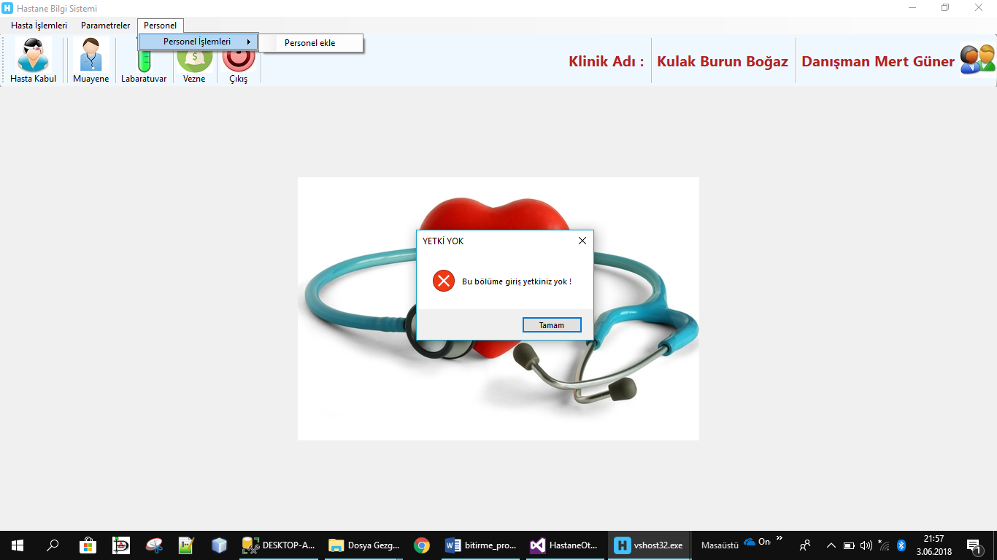

Admin Personel işlemlerini gerçekleştirme yetkisine sahiptir.Bu bölümde Personel ekleme güncelleme ve silme yetkisine sahiptir.

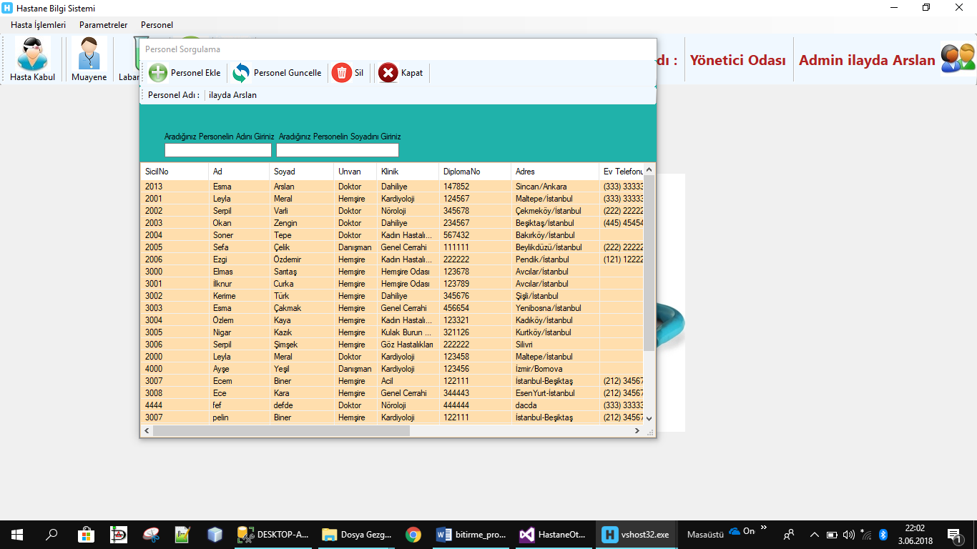

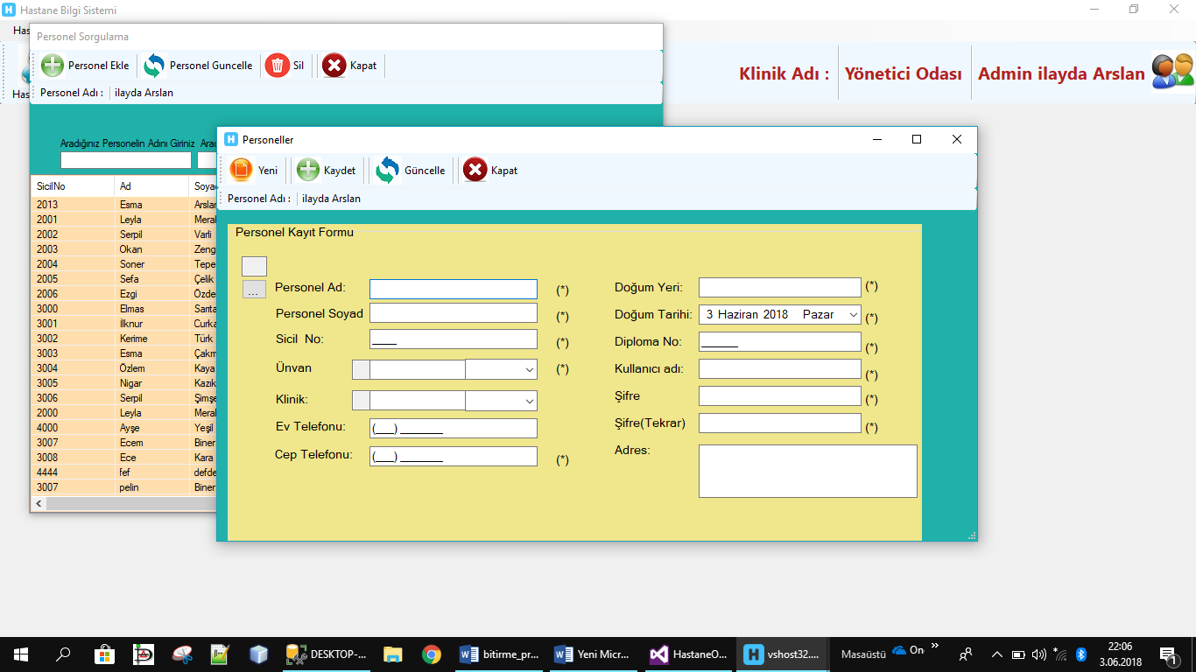Admin personel ekleme

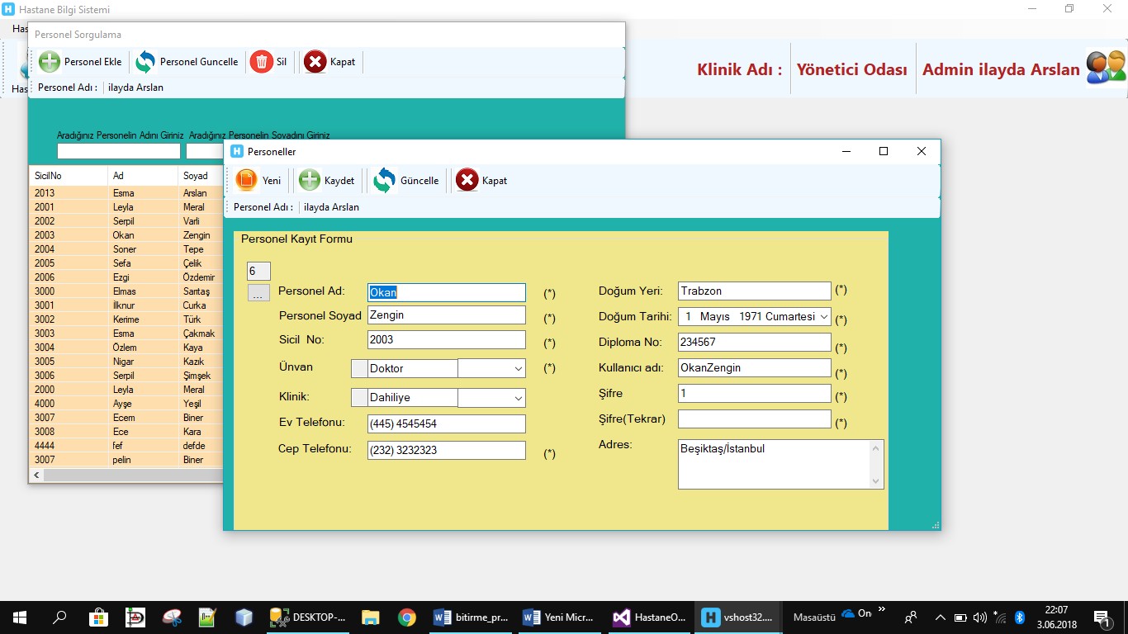Admin personel güncellemesi yapabilir.

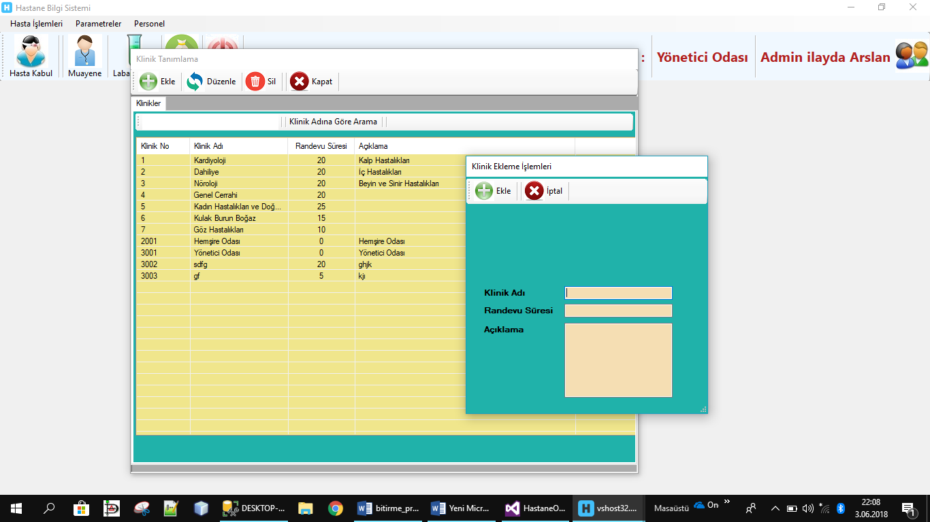Admin girişine de bazı yetkiler verilmiştir.Parametreler kısmından Yetkili personel yalnız bu bölüm fonksiyonlarını kullanabilir. Klinik tanımlama, SGK tanımlama, hizmet tanımlama ve unvan tanımlama işlemlerini yapar. Ayrıca admin bu parametrelere ekleme, düzenleme ve silme yapabilir.Admin Parametreler bölümünden Klinik İşlemleri yapabilir.Aynı zamanda arama çubuğunun olması klinik bulmada yardımcı olmaktadır.Klinik ekleme güncelleme silme işlemi yapabilir.

Admin Sosyal Güven Kurumu tanımlaması yapabilir.Bu bölümdede SHK ekleme silme ve güncelleme işlemleri yapılabilmektedir.Ayrıca arama çubuğu sayesinde kurum arayabilir ve ona göre işlem gerçekleştirilebilmektedir.

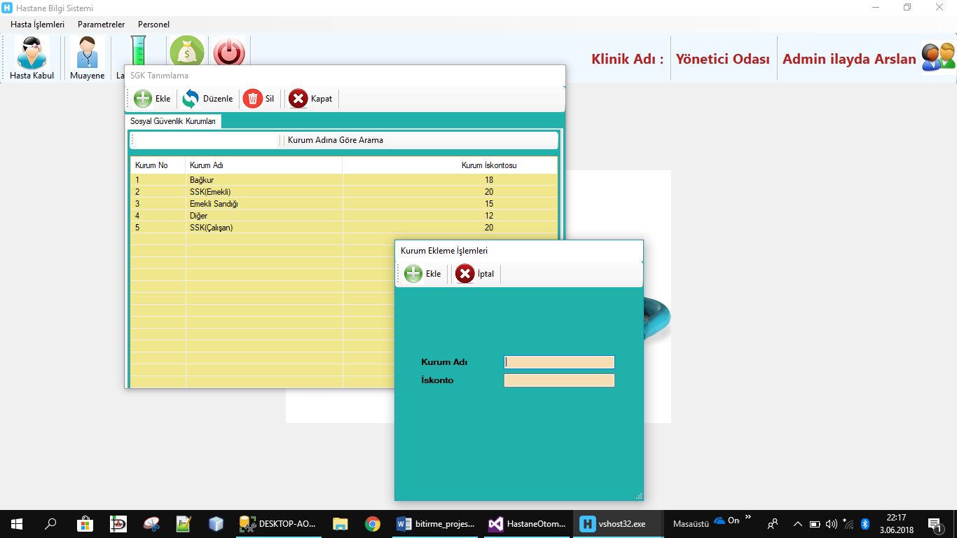

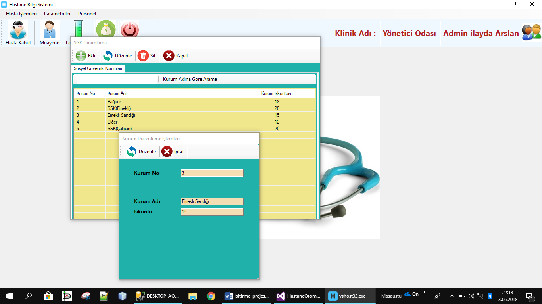

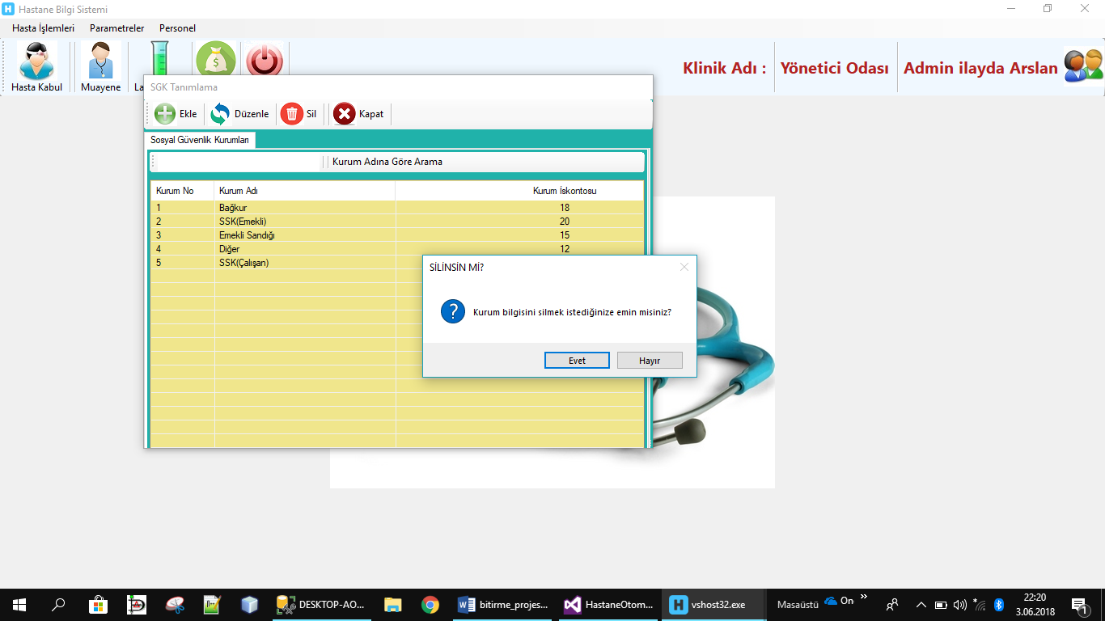

Admin Parametreler bölümünde Hizmet Ekle, Hizmet Sil, Hizmet Güncelle işlemlerini yaparbilir.

Hizmet Ekleme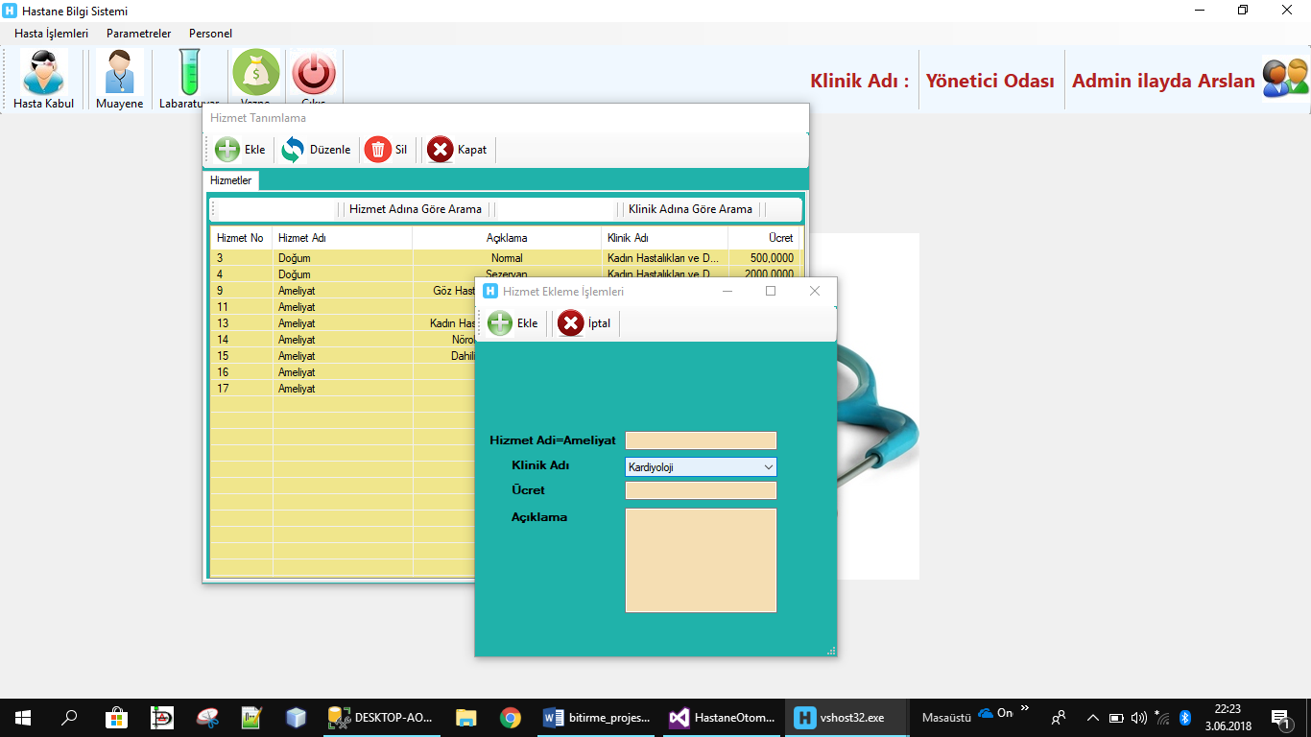

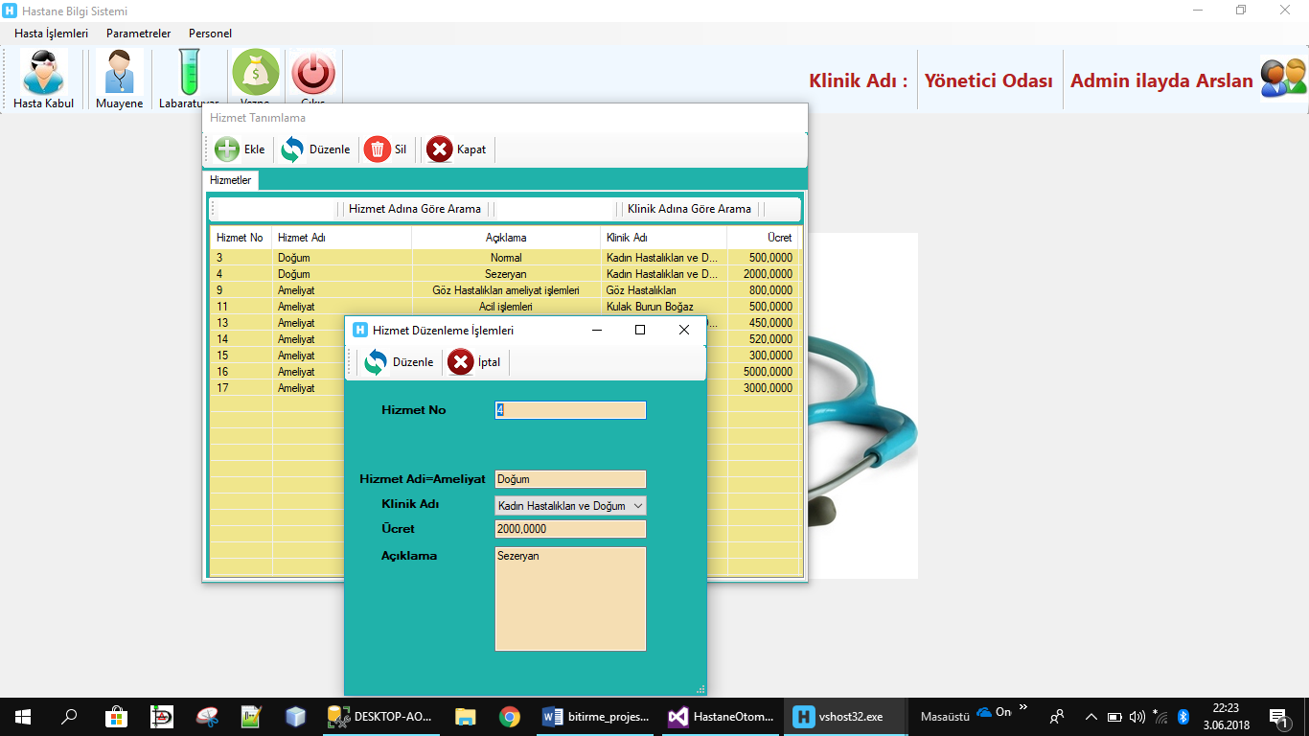Hizmet Düzenleme

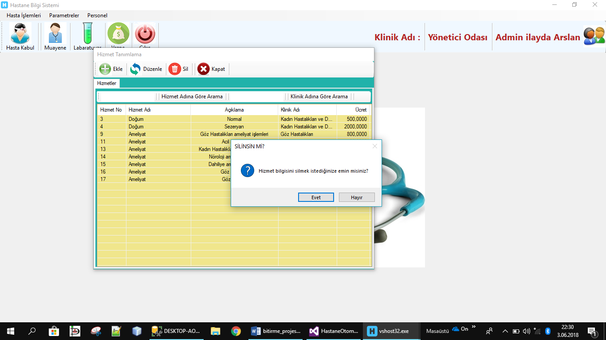Personel silme

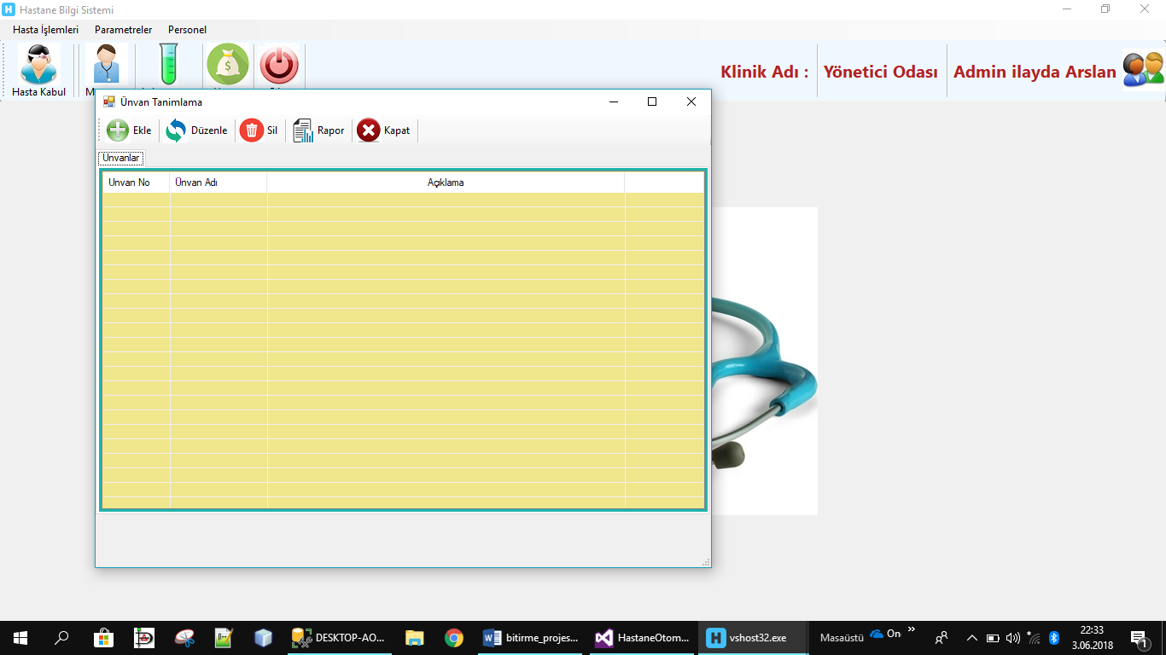Admin Parametreler bölümünde Unvan Ekle, Unvan Sil, Unvan, Güncelle işlemlerini yapabilir.

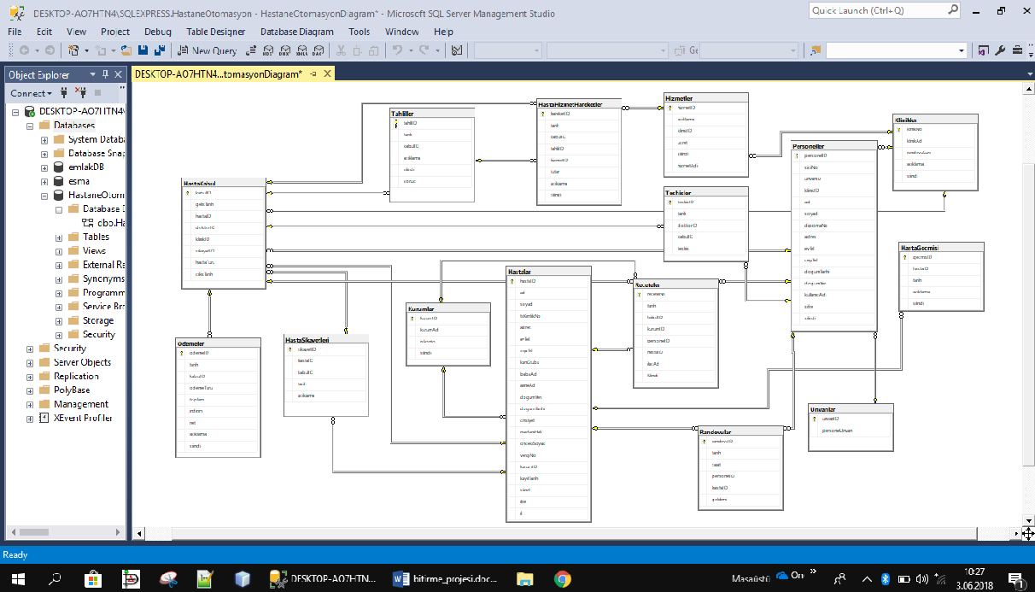

Veri Tabanı Diyagramı

# KAYNAK ARAŞTIRMASI

https://www.tutorialspoint.com/csharp//[1].

https://www.udemy.com/c-sharp-programlama-dilini-ogreniyorum/[2].

https://shiftdelete.net/c-1-ders-gerekli-araclar-2512/[3].

https://www.youtube.com/watch?v=2HtYbaWhsAg/[4].

[http://www.access-sql.com](http://www.access-sql.com/)/[5]

## KAYNAKLAR

[1]. <https://www.tutorialspoint.com/csharp//>

[2]. <https://www.udemy.com/c-sharp-programlama-dilini-ogreniyorum/>

[3]. <https://shiftdelete.net/c-1-ders-gerekli-araclar-2512/>

[4]. <https://www.youtube.com/watch?v=2HtYbaWhsAg/>

[5]. <http://www.access-sql.com/>

[6]. <https://github.com>

[7]. <https://desktop.github.com/>